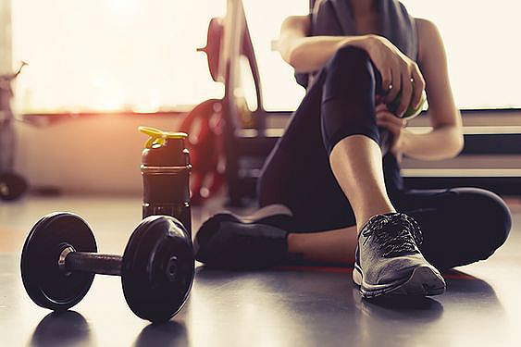
Фітнес-клуб TIME-X

Мета

Прагнення допомогти людям досягти бажаних результатів у вдосконаленні своєї фізичної форми або відновити організм після хвороби чи травми.

Місія

Полягає у створенні свідомого ставлення громадян до особистого здоров’я через оздоровчі вправи, формування стійкого інтересу до занять фізичною культурою, позитивного і активного відношення до здорового способу життя, розкритті фізичних здібностей, розширенні функціональних можливостей тіла та формуванні практичних навичок у комфортних умовах під наглядом досвідчених тренерів.

Цінності

ВАШЕ ЗДОРОВ`Я

Ми хочемо, щоб ви були здоровими, жили довше і отримували задоволення від активного життя.
ВАШЕ ЗАДОВОЛЕННЯ

Ми хочемо, щоб вам подобалося у нас займатися, щоб ви приходили на тренування із задоволенням і рекомендували нас своїм друзям. Адже фітнес – це весело і корисно.
ВАШ РЕЗУЛЬТАТ

Ми дуже хочемо, щоб у вас все вийшло і ви досягали цілей, які перед собою ставите, а потім ставили нові, більш амбітні.
ВАШ ЧАС

Всі наші тренування тривають 45 хвилин. Цього цілком достатньо щоб добре потренуватися і принести собі користь.
ВАША БЕЗПЕКА
Ми фанатично стежимо за тим, щоб ви дотримувалися правильної техніки виконання вправ. На кардіо тренуваннях ми видаємо датчики вимірювання пульсу, щоб бачити, в який пульсової зоні ви перебуваєте.
Керівні принципи
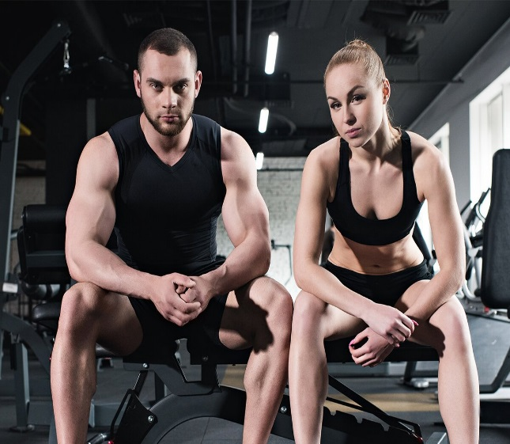
Відповідальність

Креативність

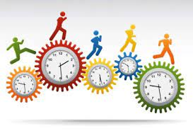
Гнучкість

Відповідальність

Відповідаємо за ваше здоров’я
Відповідаємо за якість послуг
Відповідаємо за техніку безпеки
Креативність

Підбираємо тренування під тип темпераменту
Вигадуємо різні конкурси
Знаходимо способи зацікавити клієнта
Гнучкість

Вигадаємо індивідуальну програму кожному
Можна домовитися з тренером про тренування у будь-який зручний час
Виконаємо будь-яке побажання клієнта

Відповідаємо за ваше здоров’я

Перед тим як прийти у наш спортзал, вам потрібно мати при собі медичну довідку, щоб ми знали про стан вашого здоров’я. Відштовхуючись від цієї інформації, ми підбираємо індивідуальну програму тренувань і беремо відповідальність за ваше самопочуття під час тренування.

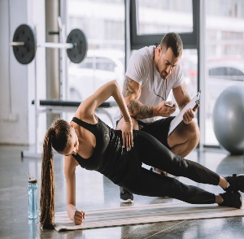
У нас працюють одні з найкращих тренерів, які покажуть вам як правильно виконувати фізичні вправи та допоможуть досягти бажаних результатів. Також наші тренери будуть вас мотивувати і підбадьорювати, щоб ви змогли швидше досягти своїх цілей.
Відповідаємо за якість послуг
Відповідаємо за техніку безпеки

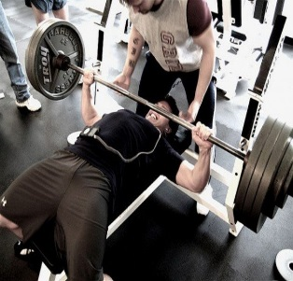
Техніка безпеки – це дуже важливо, тому наш спортзал слідкує за нею. Наші тренери проведуть вам детальний інструктаж як правильно поводити себе у спортзалі, як тримати гриф, як підстраховувати під час виконання вправи і т.д..
Підбираємо тренування під тип темпераменту

Сангвініки. Рухливі, життєрадісні, ініціативні, веселі. Їм підійдуть будь-які тренування, але особливо комфортні будуть групові: класична аеробіка, степ-аеробіка і велотренування. Сангвініки – ідеальні фітнес-новачки: вони швидко забувають свої невдачі й не переживають, коли щось не виходить.
Холерики. Швидкі, пристрасні, емоційні, неврівноважені. Холерики схильні до бурхливих емоційних спалахів, які їм потрібно чимось гасити. Наприклад, заняттями боксом, кікбоксингом, рукопашним боєм,
Флегматики. Спокійні, повільні, незворушні, зі стійкою психікою й стабільним настроєм. Тут недоречні швидкі, активні тренування – у флегматиків спорт повинен бути таким же розміреним, як їхнє життя. Підійдуть заняття на тренажерах за чітко розписаною програмою і, бажано, без наполегливих інструкторів, які люблять усіх підганяти.
Меланхоліки. Сумні, ранимі. Меланхоліки важко переживають невдачі, тому краще за все їм займатися індивідуально з тренером, причому тренеру потрібно враховувати особливості цього темпераменту – тільки схвалення, оскільки меланхоліки болісно сприймають будь-яку критику. Саме тому їм не рекомендують групові заняття й командні види спорту
Вигадуємо різні конкурси

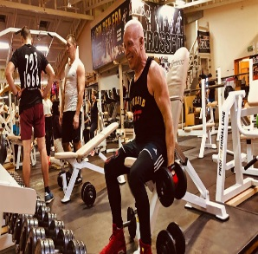
Займатися спортом це звичайно круто, але чому це не поєднати з розвагами? Тому наш фітнес-центр пропонує своїм відвідувачам різні конкурси пов’язані зі спортом. Переможець отримує 40% відсотків знижки на наступний абонемент.

Знаходимо способи зацікавити клієнта

Зацікавити клієнта доволі складне завдання, але наш фітнес-клуб справляється з цим. У нас самі новітні тренажери, найкращі способи тренування і висококваліфіковані тренери.

Вигадаємо індивідуальну програму кожному

У кожної людини різний стан здоров’я, тому програма тренування повинна бути індивідуальна. Наші висококваліфіковані тренери з легкістю допоможуть вам підібрати таку програму, яка буде приносити результат і не буде шкодити вашому здоров’ю
Можна домовитися з тренером у будь-який зручний час

Час – дуже важливий ресурс. Тому наш фітнес-клуб намагається економити ваш час. Ви можете домовитися з тренером, щоб він з вами позаймався у будь-який зручний для вас час.

Виконаємо будь-яке побажання клієнта

Фітне-клуб Тіме-Х один з найкращих в Україні, тому якщо у клієнта є якісь побажання (наприклад ускладнити або спростити програму тренування) то для нас це не проблема.

